**北河内地域　配食の機会を通じた健康支援の推進に関する調査結果**

**【目的】**

大阪府四條畷保健所、大阪府守口保健所、枚方市保健所及び寝屋川市保健所では、地域高齢者等の栄養・食生活支援を行う在宅医療や介護等関係機関及び地域高齢者に活用してもらえるよう、北河内地域の配食事業者一覧（「北河内地域配食事業者一覧」、以降「一覧」）を令和元年度に作成以降、周知および更新作業を行ってきた。

このたび、在宅医療や介護等関係機関に対し、「一覧」の活用状況や改善点等の把握と、配食事業者がニーズの高い食事提供に取り組めるよう配食利用者の食生活課題等の把握を目的に調査を行った。

**【実施主体】**

大阪府四條畷保健所・大阪府守口保健所・枚方市保健所・寝屋川市保健所

**【方法】**

対　象　　保健所管内の各市高齢部局、在宅医療・介護等関係機関等

期　間　　令和5年10月～令和6年2月

方　法　　調査票の配布（メール、郵送、手渡し）、回収（WEBフォーム、メール、FAX）

回収数 のべ333機関

**【結果】**

以下のとおり。

**回答者**

属性（市）　n=333　　　　属性（種別）　n=333

|  |  |
| --- | --- |
|  | 回答数 |
| 居宅介護支援事業所 | 98 |
| 訪問介護事業所 | 64 |
| 診療所 | 38 |
| 地域包括支援センター | 35 |
| 訪問看護事業所 | 31 |
| 病院 | 27 |
| 薬局 | 9 |
| 市高齢介護部局以外 | 5 |
| 歯科医院 | 4 |
| 市高齢介護部局 | 3 |
| 地域活動栄養士会 | 2 |
| その他 | 17 |
| 合計（全体） | 333 |

|  |  |
| --- | --- |
|  | 回答数 |
| 大東市 | 19 |
| 四條畷市 | 15 |
| 交野市 | 9 |
| 守口市 | 91 |
| 門真市 | 80 |
| 枚方市 | 58 |
| 寝屋川市 | 61 |
| 合計（全体） | 333 |

**Ⅰ 北河内地域配食事業者一覧について**

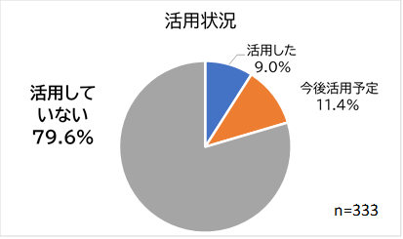**Ⅰ-１（１） 「北河内地域配食事業者一覧」の活用状況**n=333

|  |  |  |
| --- | --- | --- |
|  | 回答数 | ％ |
| 活用した | 30 | 9.0 |
| 今後、活用する予定 | 38 | 11.4 |
| 活用していない | 265 | 79.6 |
| 合計（全体） | 333 | 100.0 |

**Ⅰ-１（２） 活用した（今後活用予定）場面・方法、意見**n=68

**①活用した場面・方法 （予定含む）**

〇場所/場面　（自由記載）

・ 利用者様宅

・ 食事相談・栄養指導

・ 事務所内（病院・居宅介護支援事業所）

・ 利用者家族からの相談

〇方法（自由記載）

　・ 提案

　・ 情報提供

　・ 印刷して資料として

　・ 紹介

　・ 栄養指導

　・ 事業者情報収集

　・ 事業者を選定する時

**②活用しやすかった点**（自由記載）

　 ・ 一覧でわかりやすい。

・ 比較しやすい。

・ 詳細＊が載っているので紹介しやすい。

　（＊冷凍・常温、注文単位、連絡先やホームページ、食形態、価格帯、配送方法、お試し食、サービス内容の詳細など）

**③活用しにくかった点**（自由記載）

・ 文字が小さすぎて見にくい。

・ 情報量が多すぎるため見づらい。

・ 患者さんに渡す資料としては使いづらい。

・ 高齢の患者が多く、ホームページでの閲覧は難しい。

**Ⅰ-１（３） 一覧を活用していない理由 （複数回答）**n=265

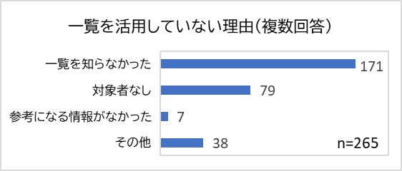

|  |  |
| --- | --- |
|  | 回答数 |
| 一覧を知らなかった | 171 |
| 配食を提案する対象者がいなかった | 79 |
| 参考になる情報が掲載されていなかった | 7 |
| その他 （独自の情報を活用、他） | 38 |

**Ⅰ-２　 「北河内地域配食事業者一覧」への意見・要望 （自由記載）**

**（意見）**

・ 知りたい情報が項目別に記載されていて活用しやすい。

・ 冷凍での配達が多い。保存場所の確保や温めについての検討が必要になるため独居には不向き。

・ 事業者のホームページのURLが配食のページにダイレクトにアクセスできないものがあり、検索しにくい。

・ 高齢者にはわかりにくい。社会資源等の活用で居宅や包括に広報するほうがよい。

・ ケアマネジャーや地域住民にＰＲした方が活用される機会が増える。

**（要望）**

・ 情報量が詳細なものとシンプルなもの（A4裏表程度で事業者名、電話番号、冷凍・常温、価格、注文方法、業者の特徴等）とを分けたほうが使いやすい。

・ 印刷してその場で手渡せるサイズがよい。

・ 大きい文字がよい。

・ 更新頻度を高めてほしい。

・ 利用者さんに渡せるパンフレットやチラシ。

・ 糖尿病食など取り扱っている疾患食の情報。

・ 管理栄養士有無の情報。

・ 配食以外；安否確認等支援サービス（キーバンカーの無料貸出、等）の情報。

・ １食ずつ注文可能かつ開始中止に即時対応可能な配食事業者の情報。

・ ランキングがほしい。

**Ⅱ 配食の機会を通じた健康支援について**

**Ⅱ-１ 「現在配食を利用している人」の食事における課題の有無**n=333

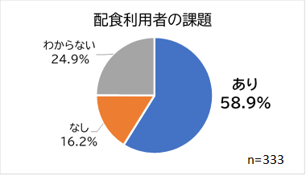

|  |  |  |
| --- | --- | --- |
|  | 回答数 | ％ |
| あり＊ | 196 | 58.9 |
| なし | 54 | 16.2 |
| わからない | 83 | 24.9 |
| 合計（全体） | 333 | 100.0 |

＊設問の課題の選択肢にチェックを入れた機関を「あり」とカウント

**Ⅱ-１ 「現在配食を利用している人」の食事における課題（複数回答）**n=196

|  |  |
| --- | --- |
|  | 回答数 |
| ① 1回の食事を複数回に分けて食べている | 78 |
| ② 残食が多い | 61 |
| ③ 偏った食事をしている | 58 |
| ④ 食事に対する意欲が低い | 57 |
| ⑤ 栄養に関する知識が乏しい | 52 |
| ⑥ 自身に合った食事の種類を選択できていない | 44 |
| ⑦ 配食を利用している人に合った食事の種類がない | 38 |
| ⑧ その他 （経済面、本人の意識や能力の問題、他） | 39 |

（件）

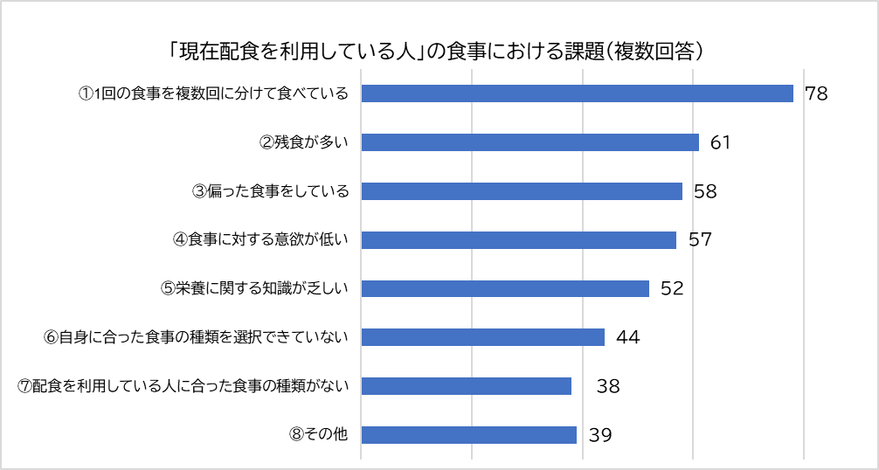

n=196

Ⅱ-１ 「現在配食を利用している人」の食事における課題のうち、

**〇選択肢 「⑥ 自身に合った食事の種類を選択できていない」 なかで**

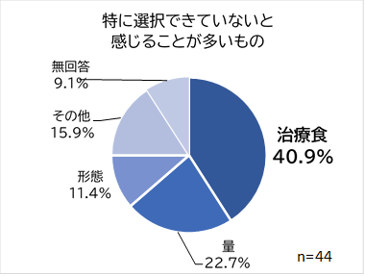**“特に選択できていないと感じることが多いもの”**n=44

|  |  |  |
| --- | --- | --- |
|  | 回答数 | ％ |
| 治療食 | 18 | 40.9 |
| 量 | 10 | 22.7 |
| 形態 | 5 | 11.4 |
| その他　(内容、栄養量、他） | 7 | 15.9 |
| 無回答 | 4 | 9.1 |
| 合計（全体） | 44 | 100.0 |

**〇選択肢 「⑦ 配食を利用している人に合った食事の種類がない」 なかで**

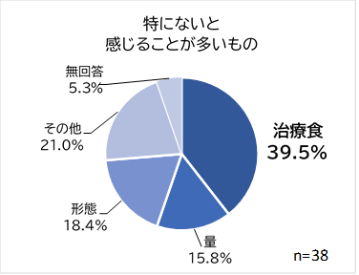**“特にないと感じることが多いもの”**n=38

|  |  |  |
| --- | --- | --- |
|  | 回答数 | ％ |
| 治療食 | 15 | 39.5 |
| 量 | 6 | 15.8 |
| 形態 | 7 | 18.4 |
| その他 （偏食、他） | 8 | 21.0 |
| 無回答 | 2 | 5.3 |
| 合計（全体） | 38 | 100.0 |

**Ⅱ‐２ 配食サービスによる利用者の健康の維持・改善の有無**n=333

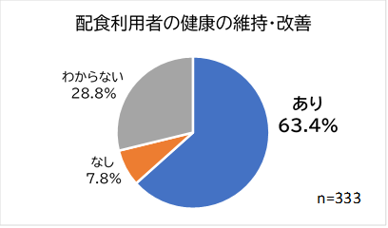

|  |  |  |
| --- | --- | --- |
|  | 回答数 | ％ |
| あり* | 211 | 63.4 |
| なし | 26 | 7.8 |
| わからない | 96 | 28.8 |
| 合計（全体） | 333 | 100.0 |

＊設問の健康の維持改善の選択肢にチェックを入れた機関を

「あり」とカウント

**Ⅱ‐２ 利用者の健康の維持・改善につながっていること (複数回答)** n=211

|  |  |
| --- | --- |
|  | 回答数 |
| ① 糖尿病や高血圧等の疾患の維持・改善 | 103 |
| ② 食事に対する意欲の向上 | 68 |
| ③ 適正体重の維持 | 65 |
| ④ やせの方の体重増加 | 51 |
| ⑤ 栄養に関する知識の向上 | 44 |
| ⑥ 肥満の方の体重減少 | 30 |
| ⑦ 誤嚥頻度の低下 | 20 |
| ⑧ 表情の改善 | 13 |
| ⑨ その他 （食生活の改善、生命の維持、価格、安否確認、他） | 26 |

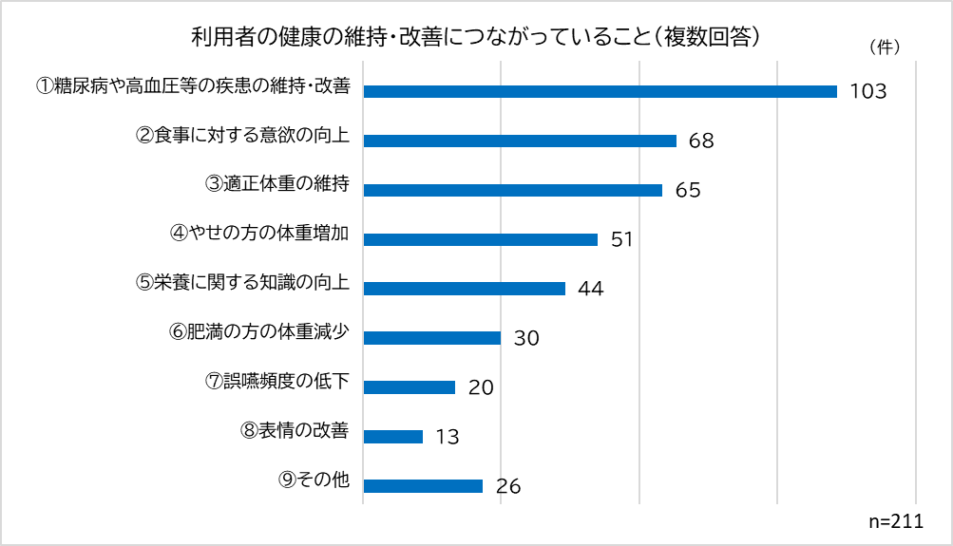**Ⅱ‐3 地域高齢者等の健康支援に向けて配食事業者への期待の有無**n=333

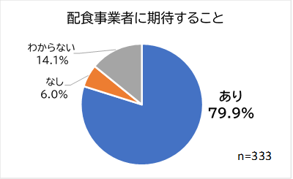

|  |  |  |
| --- | --- | --- |
|  | 回答数 | ％ |
| あり | 266 | 79.9 |
| なし | 20 | 6.0 |
| わからない | 47 | 14.1 |
| 合計（全体） | 333 | 100.0 |

＊設問の期待の選択肢にチェックを入れた機関を「あり」とカウント

**Ⅱ‐３ 配食事業者に期待すること（複数回答）**n=266

|  |  |
| --- | --- |
|  | 回答数 |
| ① 利用者に合った食事の種類の提案 | 136 |
| ② メニューのバリエーションの増加 | 115 |
| ③ 継続的なフォローアップの実施 | 103 |
| ④ 利用開始時のアセスメントの実施 | 82 |
| ⑤ 在宅医療・介護関係専門職への情報提供  (利用者の変化；摂取量・安否・健康状態、他) | 72 |
| ⑥ 利用者への栄養相談の実施 | 60 |
| ⑦ 提供している食事の種類の説明会・試食会・相談会等の実施 | 55 |
| ⑧　地域高齢者等の通いの場への栄養バランスに配慮した配食の実施 | 48 |
| ⑨ 利用者への情報提供 | 41 |
| ➉ その他 （価格、味の向上、見守り、他） | 24 |

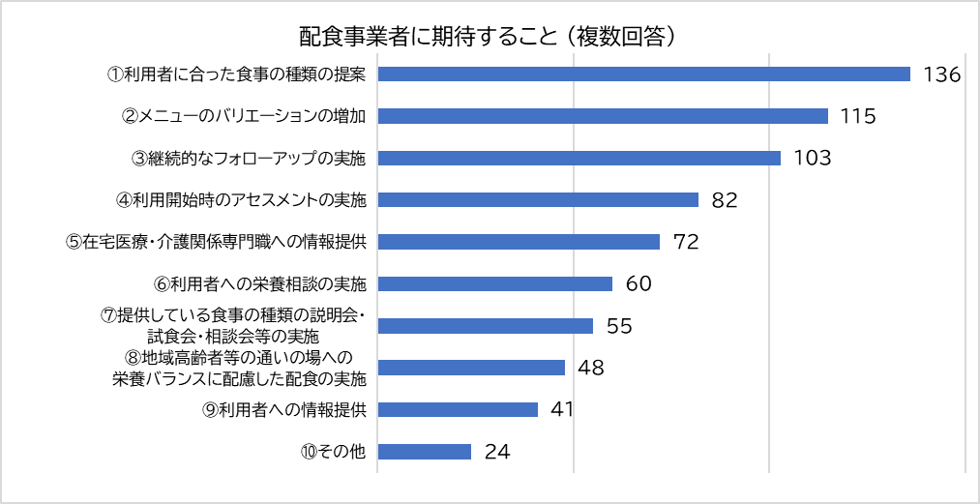

（件）

n=266

Ⅱ‐３　配食事業者に期待することのうち、

**〇選択肢 「② メニューのバリエーションの増加」で**　**“増加してほしいと感じるもの”**n=115

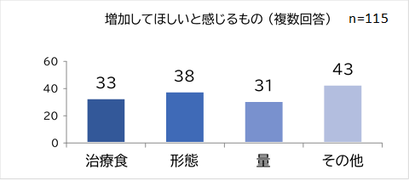

|  |  |  |  |
| --- | --- | --- | --- |
| 治療食 | 形態 | 量 | その他 |
| 糖尿病食  腎臓病食  減塩食  肝臓病食、他 | ペースト食  やわらか食  とろみ食  キザミ食、他 | 多め・少なめ  量が選べる、他 | メニューの  バラエティ化  味付け  見た目、他 |

**具体的意見**

**〇選択肢 「⑨ 利用者への情報提供」で**　**“希望する内容”**n=41

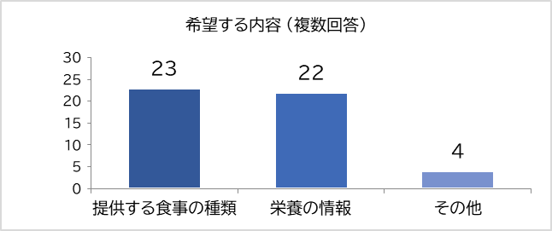

n=41

|  |  |  |
| --- | --- | --- |
| 提供する食事の種類 |  | その他 |
| 治療食  栄養価  注文内容  栄養評価、他 |  | 利用者への  フォロー  安否確認、他 |

**具体的意見**

**Ⅱ‐４　配食の機会を通じた健康支援を進めるためのご意見 （自由記載）**

**（味、見た目）**

・飽きる。

・継続利用ができるよう、味、メニューを豊富にしてほしい。

・盛り付けの工夫。

**（豊富なメニュー）**

・イベント食など、季節を感じられると楽しみや張り合いにつながる。

・利用者のニーズを反映してほしい。

**（利用者の状態に対応した食事）**

・疾患に対応した食事

・嚥下機能にあった食事

**（栄養価の情報提供）**

１食のカロリー量、たんぱく質、炭水化物の栄養素量がわかるものが欲しい。

**（容器；保湿・保冷）**

・保温容器の使用。

・保冷バッグより発砲スチロールなどの方が保冷時間が保てるのでは。

**（価格；助成含む）**

・経済的理由などによりサービスを受けることができず、孤立している方があると思われる。

・値段のことを言われることが多いため、勧めにくい。

・継続利用が難しいため、低コストで提供してほしい。

・高額すぎると利用できない。

・行政からの補助金があればよい。

**（本人に関する情報提供；多職種との情報共有・連携）**

・喫食量の確認方法があればよい。

・本人または家族が配食内容を決めていることが多く、間違った治療食、食事を注文していることがある。

・かかりつけ医への食事内容の情報提供が必要。

・配達時に体調不良や生活環境・認知症状の変化等を家族やケアマネ等に報告できる、在宅医療・介護等関係職種の中での配食事業者の役割の強化。

・配食事業者と通所施設・病院スタッフと連携した栄養ケアマネジメントの実施。

・北河内地域において、配食事業者と栄養士の連携で喫食状況有無の確認や栄養補助食品追加の検討等の介入。

**（本人への聞き取りとアドバイス）**

・喫食量の観察と食事を残した理由の聞き取りから、メニュー改善や嗜好にあった内容への変更。

・利用者に直接聞き取る機会などを通して、交流につながる工夫や意欲につながる活動。

・管理栄養士など専門職による栄養管理指導を受け正しい食生活が身につけば、結果的に健康寿命を延ばすことにつながる。

・栄養面を考えた献立等に興味を持ち、自分で取り組むきっかけづくりを支援。

**（業者による説明会の実施；説明会、試食会、無料サンプル、資料提供等）**

・味の面で躊躇される方もいるので、無料サンプルや試食会があれば利用しやすい。

・希望者に食事内容、栄養バランスの説明会の実施。

・栄養と健康などの啓発リーフレットがあればよい。

・試食会や栄養相談会など共催して顔の見える関係を築く。

・定期的な説明会の実施。

・定期的（3か月に1回程度）に、食事の選び方や温め方などの説明、相談ができればよい。

**（配食以外にやってほしいこと）**

・安否確認

・服薬の状況確認。

・対面での手渡しや、温めてテーブルへのセッティング。

・世間話や困っていることのお手伝い。

・定期的な声かけなど、特に独居の方へのコミュニケーションの場、相談の場になるとよい。

・初回と月または３か月ごとに、体重計で測定可能な体脂肪などの数値のモニタリング。

・家族などの緊急連絡先の確認。

**（行政による啓発や情報交換会、一覧作成）**

・情報発信、啓発普及の実施。

・現状の実態把握と関係者間での情報交換が必要（行政による検討会の開催など）。

・孤立防止につながる機会を増やす施策（みんなで食べる共食、つどいの場など）。

・配食の業者、各事業所の売りをわかりやすく、比較できるものがほしい。

・一覧で高齢者にわかりやすいものがよい。

**（その他）**

・食事の大切さを知る機会を作ることで、配食利用者が増加すると思う。

・将来的にITを活用した喫食量の把握。

・宅配サービスが今後充実し、気軽に利用できたらと思う。

・配食利用時以外での献立を考えることが面倒で、偏った食事になっていることが多い。

・料理が苦手な本人、家族のための簡単レシピや教室などがあればよい。

・食事への関心をもってもらうことで、高齢者の楽しみを増やしてほしい。